吉林企业社保减免政策

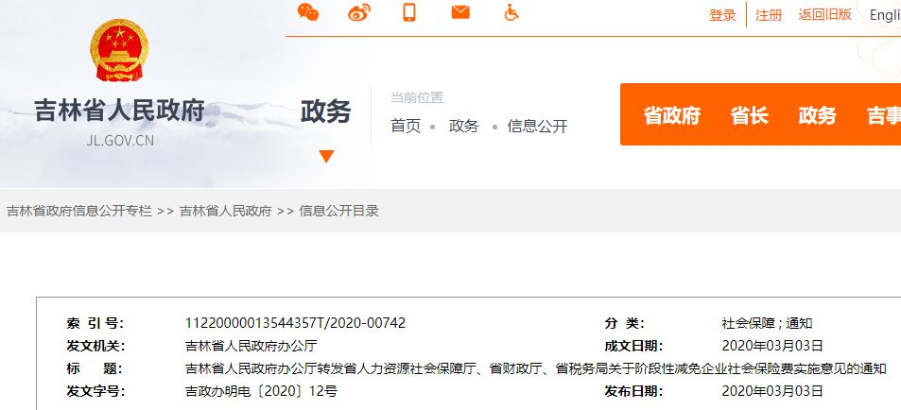

据吉林省人力资源和社会保障厅消息，就我省阶段性减免企业基本养老保险、失业保险、工伤保险（以下统称三项社会保险）缴费有关事项提出如下实施意见。

一、阶段性减免企业社会保险单位缴费

一）对中、小、微型企业免征企业三项社会保险单位缴费，执行时间为2020年2月至6月；对大型企业单位缴费减半征收，执行时间为2020年2月至4月。职工个人社会保险缴费不享受减免政策，单位要及时办理参保手续，如实申报社会保险缴费，代扣代缴。

二）免征三项社会保险单位缴费的单位范围包括：各类中、小、微型企业和以单位方式参保的个体工商户。减半征收三项社会保险单位缴费的单位范围包括：各类大型企业和民办非企业单位、社会团体等各类社会组织。减免三项社会保险单位缴费的单位或人员范围不包括机关事业单位（含参加企业基本养老保险的单位）、以个人身份参保的个体工商户和灵活就业人员。

三）减免三项社会保险费企业类型划分依据工业和信息化部、国家统计局、国家发展改革委、财政部《中小企业划型标准规定》（工信部联企业〔2011〕300号）和国家统计局《统计上大中小微型企业划分办法（2017）》（国统字〔2017〕213号）有关规定，采取部门间信息共享的方式确定，不增加企业事务性负担。

二、阶段性缓缴企业社会保险单位缴费

一）受疫情影响生产经营出现严重困难的参保单位（含参加企业基本养老保险的事业单位），申请前连续3个月以上累计亏损，无力支付职工最低工资或无法正常生产经营仅为职工发放生活费的，可申请缓缴三项社会保险费。缓缴执行期为2020年内，缓缴期限原则上不超过6个月。对经批准缓缴社会保险费的企业缓缴期间免收滞纳金。

二）大型企业在减半征收三项社会保险费的同时或期满后，中、小、微型企业在免缴三项社会保险费期满后，可按规定申请缓缴社会保险费。

三）缓缴期间职工个人缴费由单位代扣代缴，各项社会保险待遇不受影响。同时，可由单位与职工协商一致，缓缴个人缴费部分。缓缴期间的养老保险个人账户应缴费额不计息，申领养老、失业保险待遇的，单位及职工个人应补齐缓缴的社会保险费。

三、实行社会保险应急经办管理服务模式

全面实行社会保险业务“不见面”经办管理服务，采取线上办、延缓办、预约办等方式，有效减少人员聚集，最大限度保障群众生命健康安全。

一）各级社保部门按照《中小企业划型标准规定》和《统计上中小微型企业划分办法（2017）》有关规定，依据统计部门确定的企业类型划分名录，结合企业参保情况实际，认定减免企业社会保险费范围，经省社保局审核，省人力资源社会保障厅、省财政厅复核后，报省政府批准。各级社保部门根据省政府批准的企业类型范围，依据减免期间企业申报缴费情况，分户核定减免社会保险费具体数额。对2月份社会保险费已缴纳的企业，依据企业意见，减免的单位缴费由社保部门退回或用于抵顶以后缴费。

二）按规定申请缓缴社会保险费的严重困难企业，需提供企业财务报表、工资和生活费发放明细等相关材料，经第三方评估机构评估，由所在地社保部门审核，省社保局复核，报省人力资源社会保障厅审批，并报省财政厅备案。经批准符合缓缴条件的企业，与所在地社保部门签订缓缴协议后，按批准期限实施缓缴。

三）对达到法定退休年龄、符合领取基本养老保险待遇条件的职工，人力资源社会保障部门暂不办理审核手续，由各级社保部门初审待遇申领，实施按月预发，待人力资源社会保障部门正式审核、在岗职工平均工资公布后重新核算。对预发的基本养老金实行多退少补。

四、统筹做好相关社会保险支持政策衔接落实

一）各地要按省统一部署和要求，持续实施阶段性降低失业保险、工伤保险费率政策至2021年4月30日，全面实施新的社会保险缴费基数核定办法，与减免企业社会保险费政策形成叠加效应。

二）各地要全力做好失业保险援企稳岗工作，降低失业保险稳岗返还门槛，优先安排困难企业稳岗返还，最大限度发挥失业保险援企稳岗降低企业人工成本、稳定职工队伍的作用，支持企业保经营、稳发展。

三）各地要确保参加新冠肺炎预防和救治的医护及相关工作人员工伤保险专项政策及时便捷落实到位，确保一线医护及相关工作人员无后顾之忧。

五、全力确保各项社会保险待遇按时足额支付

针对社会保险费“减、免、缓、返、降”政策实施对社会保险基金收入带来的影响，各地要切实加强基金筹集和调度，努力提升基金支撑能力，确保各项社会保险待遇按时足额支付。

一）各级社保部门要根据当地减、免企业社会保险费情况，合理预测基金收支，及时提出调整各项社会保险基金预算草案，经省社保局审核，省人力资源社会保障厅、省财政厅复核后按程序报批。

二）各地政府要切实履行责任，加大基金征收、资金筹集和库款调度力度，落实责任分担机制，全力防范基金支付风险，确保基本养老金按时足额发放。要做好企业职工个人缴费和大型企业单位缴费减半征收工作，确保缓缴社会保险费当年征收到位，加大政策支持宣传力度，引导灵活就业人员持续参保缴费。进一步健全基本养老保险基金收支月调度工作机制，由省社保局按月调度各地企业养老保险费征收、资金筹集及基本养老金发放情况，按月制定确保基本养老金按时足额发放方案，报省人力资源社会保障厅和省财政厅审核后组织实施。

三）各地要按照《吉林省人民政府关于建立企业职工基本养老保险基金统收统支省级统筹制度的实施意见》（吉政发〔2020〕2号）要求，加快落实企业职工基本养老保险基金统收统支省级统筹制度，加快健全完善失业保险、工伤保险省级统筹制度，为提升全省各项社会保险基金整体支撑能力提供制度保障。

六、建立健全部门协同工作机制

各级人力资源社会保障、财政、税务、统计、工业和信息化、市场监管和社保部门要在当地党委、政府的统一领导下，切实履行职责，加强沟通配合，建立健全部门协同工作机制，全力做好企业社会保险工作，确保减免社会保险费等各项政策措施落实到位。

一）人力资源社会保障部门负责减免企业社会保险费等有关政策的制定和组织实施，做好政策宣传和解释，加强政策执行监督，积极协调相关部门解决好政策执行过程遇到的问题。

二）财政、税务、统计、工业和信息化、市场监管等部门按照各自职能，做好工作衔接配合，通过部门信息共享，为政策实施落实提供支持。

三）各级社保部门负责做好经办管理服务工作，规范企业参保缴费行为，加强内控监督，确保政策执行精准、规范、及时、到位。省社保局负责制定阶段性减免企业社会保险费具体实施办法。

各地要严格执行本意见规定的社会保险费减免缓范围和时限，规范和加强社会保险基金收支管理，不得自行出台其他减收增支政策。现有政策凡与本意见不一致的，按本意见执行。

